# Aufbau/Navigation

Folgendes Diagramm zeigt die Navigation durch das Programm, nachdem der Nutzer sich angemeldet hat. Jedes Element steht für eine eigene Page. Ein genommener Pfad lässt sich auch durch einen Button zurücknavigieren.

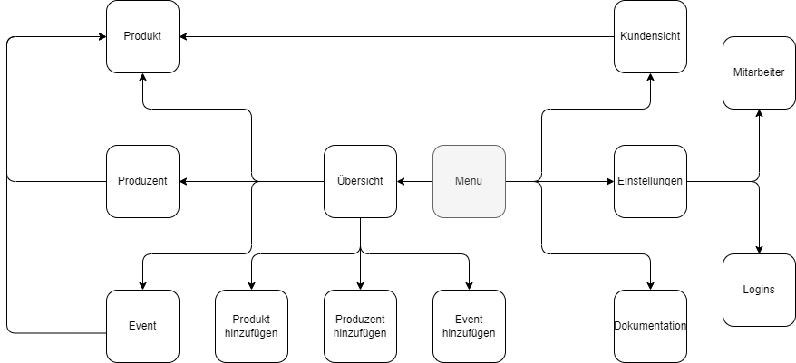

# Datenbank

### ER - Diagramm

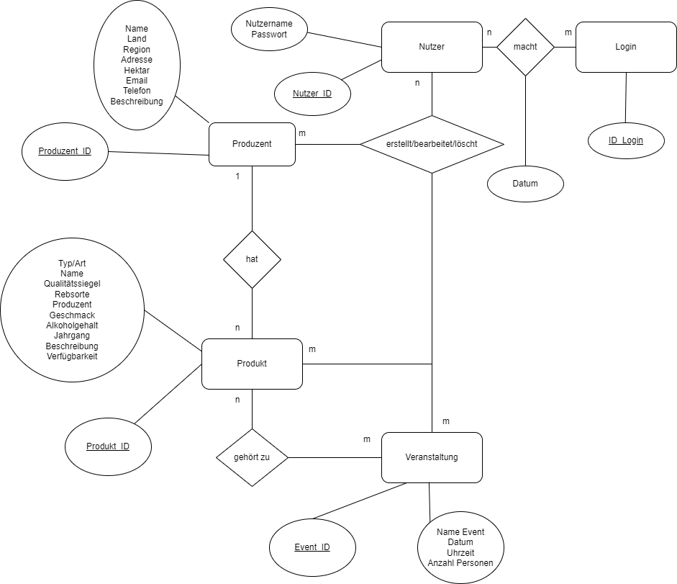

# Projektplanung

Am Anfang des Projekts geplante Zeiteinteilung

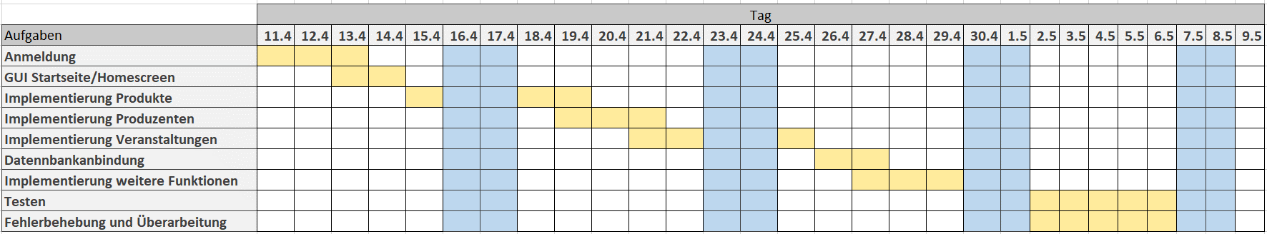

Tatsächlich verbrauchte Zeit

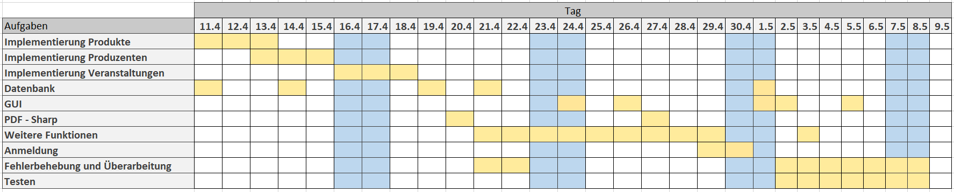

# Klassen

## ImageConverter

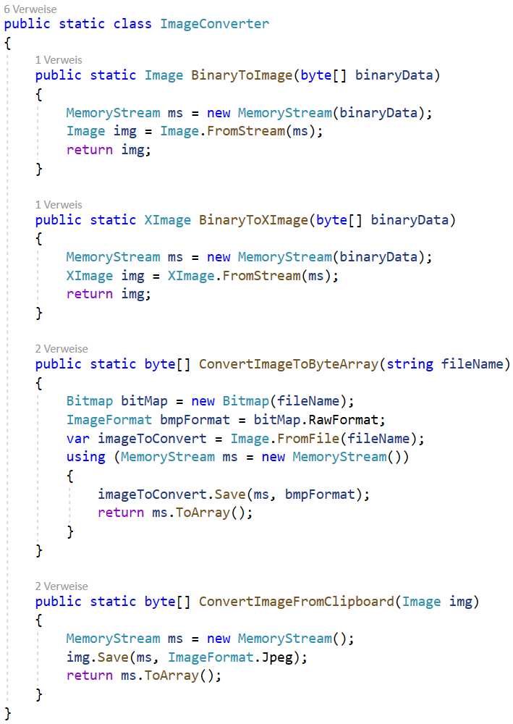

BinaryToImage: Wandelt Bilder von einem Byte - Array in ein (System.Drawing.)Image um.

BinaryToXImage: Wandelt Bilder von einem Byte - Array in ein (Pdf-Sharp.Drawing.)XImage um.

ConvertImageToByteArray: Wandelt Bilder in Byte - Arrays um.

ConvertImageFromClipboard: Wandelt ein (System.Drawing.)Image in ein Byte – Array um.  
  
Diese Klasse ist wichtig um Bilder von der Datenbank zu beziehen und darzustellen und Bilder in der Datenbank zu speichern. Außerdem ermöglicht sie das Einfügen von Bildern aus der Zwischenablage und Erstellen von PDF - Dateien mit Bildern.

## PDF

CreateFromProd: Das Erstellen eines Flyers für ein Produkt. Ruft die Prozedur Create() auf.

CreateFromEvent: Das Erstellen eines Flyers für ein Event. Ruft die Prozedur Create(), falls nötig  
 mehrmals, auf.

CreateDeckblatt: Erstellt ein Deckblatt für ein Event.

Create: Erstellt eine Seite mit allen Informationen zum Produkt.

Drawing: Zeichnet den String auf der Seite.

SaveAndShow: Die Datei wird erstellt und angezeigt, indem das Fenster *„Window_PDF_Viewer“*  aufgerufen wird.

## Encrypt

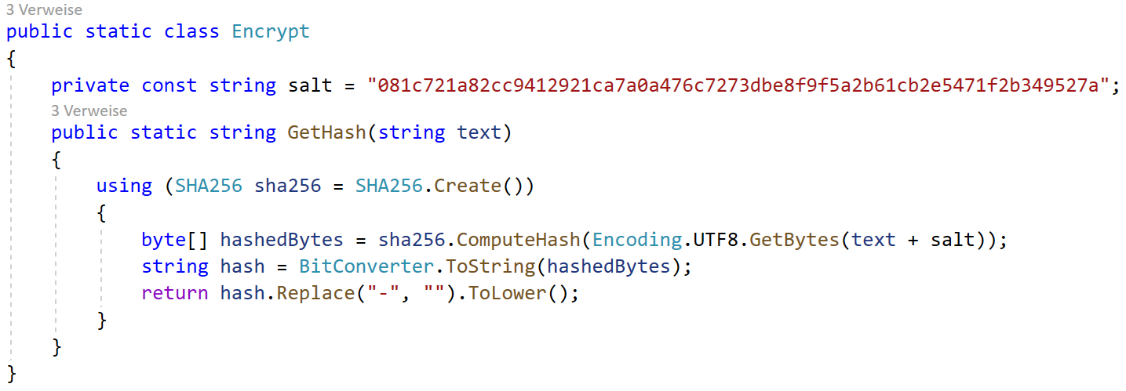

GetHash: Wird aufgerufen, um Passwörter zu verschlüsseln und dann in der Datenbank zu speichern.  
 Um die Effektivität von sogenannten „Rainbow - Tables“ zu verringern wird noch ein „salt“, vor  
 der Verschlüsselung, mit dem String des Passworts verbunden. Der verwendete Algorithmus ist   
 SHA – 256 ist aktuell einer der sichersten.

## VinothekDBInitializer

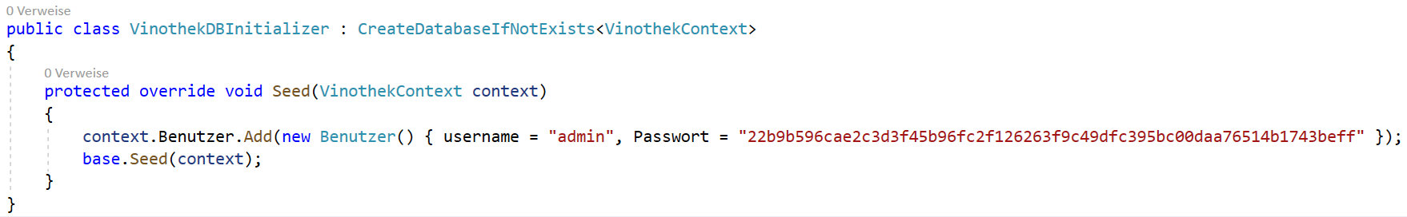

Diese Klasse erbt von „CreateDatabaseIfNotExists“ und erstellt die Datenbank automatisch nach der Erstinstallation. Die Benutzertabelle wird dabei mit dem Standardbenutzerkonto „admin“ gefüllt, sodass eine erstmalige Anmeldung erfolgen kann. Es wird bei jedem Programmstart geprüft, ob die Datenbank vorhanden ist und erstellt diese, wenn nötig.

# 

# Alle Klassen im Überblick

